Tài liệu đặc tả phần mềm SRS
ĐẠI HỌC BÁCH KHOA HÀ NỘI
TRƯỜNG CÔNG NGHỆ THÔNG TIN VÀ TRUYỀN THÔNG

Tài liệu đặc tả phần mềm SRS
Hệ thống đặt hàng nhập khẩu
Học phần: Phát triển phần mềm theo chuẩn ITSS
Mã học phần: IT4549
Nhóm 15
Báo cáo cá nhân
Lương Quốc Khánh - 20235754
Hà Nội - 2026

Tài liệu đặc tả phần mềm SRS
Bài nộp trình bày phạm vi nghiệp vụ, actor, use case tổng quan, use case phân rã và đặc tả chi tiết cho các chức năng của hệ thống đặt hàng nhập khẩu.

Phân công nhiệm vụ
Thành viên | MSSV | Use case phụ trách
Nguyễn Hữu Nhân | 20235798 | UC006 - ReceiveAndReconcileGoods
Vũ Đức Hoàng Anh | 20235658 | UC001 - ManageImportRequests, UC007 - ManageSystem
Trần Đăng Sinh | 20235821 | UC003 - CollectInventoryData
Phan Khánh Vũ | 20235880 | UC004 - PlanImportAllocation
Lương Quốc Khánh | 20235754 | UC005 - PlaceOverseasOrders
Nguyễn Quý Đức | 20235682 | UC002 - ManageSiteInformation

Phạm vi use case
Mã | Use case | Mục tiêu
UC-005 | PlaceOverseasOrders | Lập, preview, gửi và theo dõi đơn đặt hàng quốc tế.

Đặc tả use case

UC-005 - PlaceOverseasOrders
Lập, preview, gửi và theo dõi đơn đặt hàng quốc tế.
Mục | Nội dung
Tác nhân | InternationalOrderingDepartment, OverseasImportSite
Tiền điều kiện | AllocationPlan đã được xác nhận.
Hậu điều kiện | OverseasOrder được lưu với orderReference, các OrderLine và status phù hợp.

Luồng sự kiện chính
STT | Thực hiện bởi | Hành động
1 | InternationalOrderingDepartment | Chọn AllocationPlan đã xác nhận.
2 | System | Gom AllocationLine theo siteCode.
3 | System | Tạo OverseasOrder và OrderLine cho từng Site.
4 | InternationalOrderingDepartment | Preview nội dung đơn và xác nhận gửi.
5 | OverseasImportSite | Phản hồi Acknowledged hoặc Rejected cho đơn đặt hàng.

Luồng sự kiện thay thế
STT | Thực hiện bởi | Hành động
4a | InternationalOrderingDepartment | Hủy gửi để quay lại kiểm tra phương án.
5a | OverseasImportSite | Từ chối đơn, hệ thống lưu status Rejected và lý do phản hồi.

Dữ liệu đầu vào
STT | Trường dữ liệu | Mô tả | Bắt buộc | Điều kiện hợp lệ | Ví dụ
1 | orderReference | Mã đơn đặt hàng | Có | Duy nhất | PO-2026-0008
2 | siteCode | Mã Site nhận đơn | Có | Có AllocationLine đã xác nhận | SJP-01
3 | merchandiseCode | Mã hàng đặt | Có | Nằm trong AllocationLine | MH-001
4 | quantity | Số lượng đặt | Có | Số nguyên dương | 80
5 | deliveryMeans | Phương thức vận chuyển | Có | ship delivery hoặc air delivery | ship delivery

Hình ảnh và file Astah

Danh mục hình ảnh
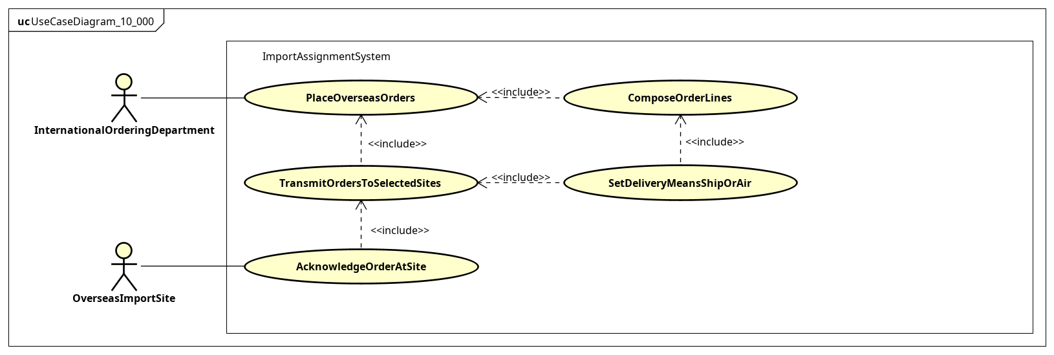
Use case phân rã UC005 - PlaceOverseasOrders
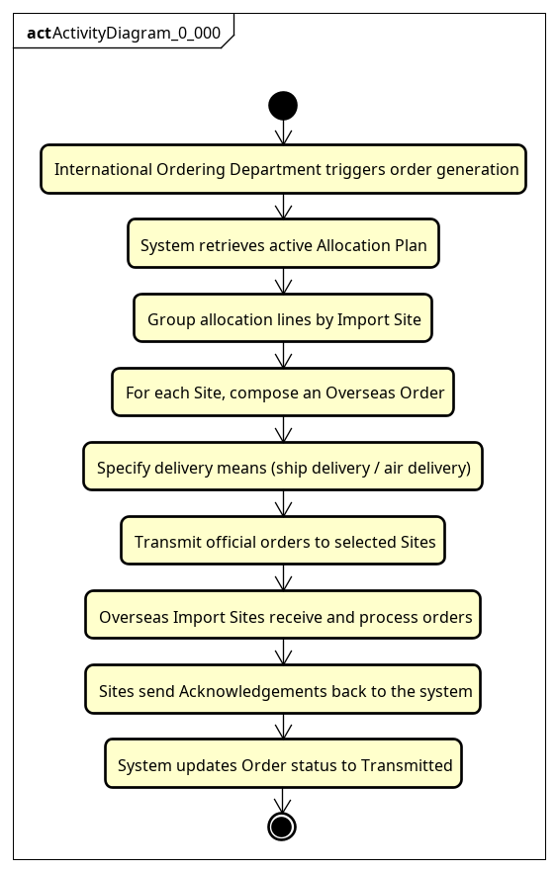
Activity diagram UC005 - PlaceOverseasOrders

File Astah
- astah/UC005_PlaceOverseasOrders_all.asta

